**10月24日（周日）**

**总结：**

在本周，我们主要对飞机像素级标注进行优化，以及对MSFS游戏的开发者模式和SDK进行了初步研究。

**一、**

我们更改了对mesh坐标的处理方式，以mesh里的每一个基本三角形为单位进行标注，而不是直接对整个点集进行标注。标注所用时间也有所缩短，大概1-2s一帧。

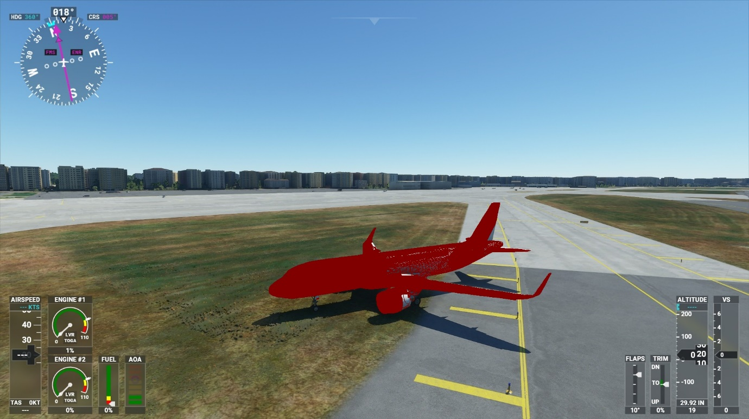

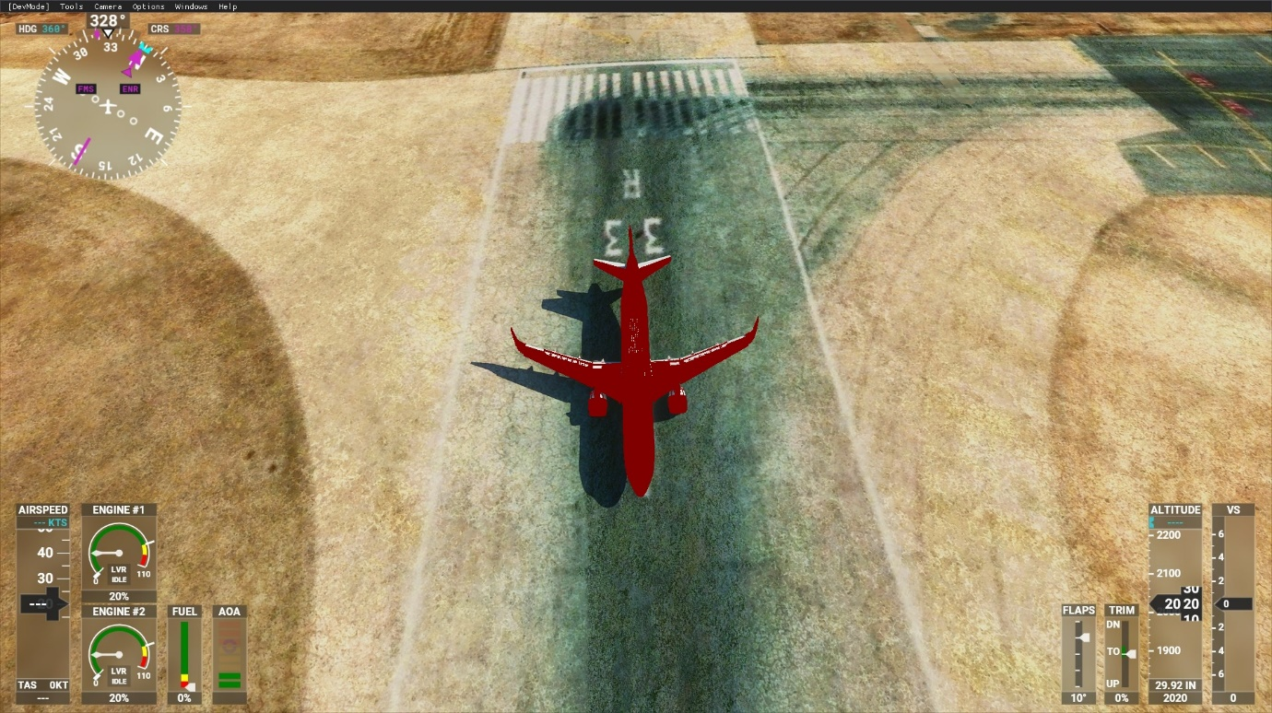

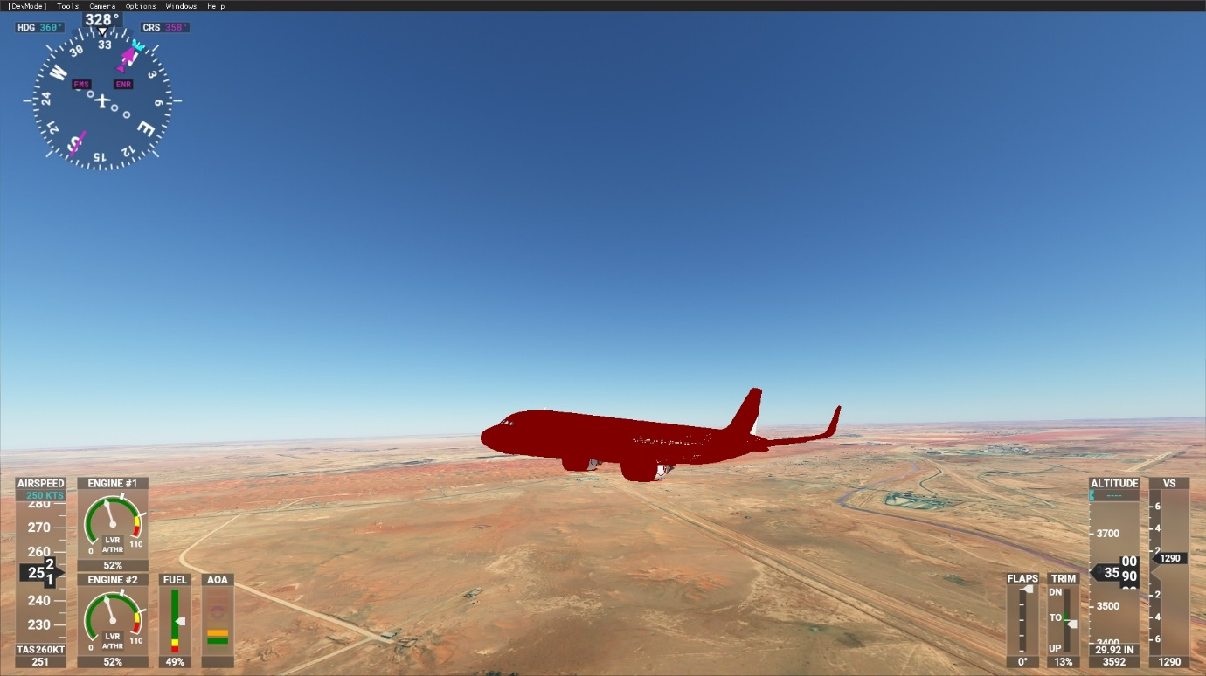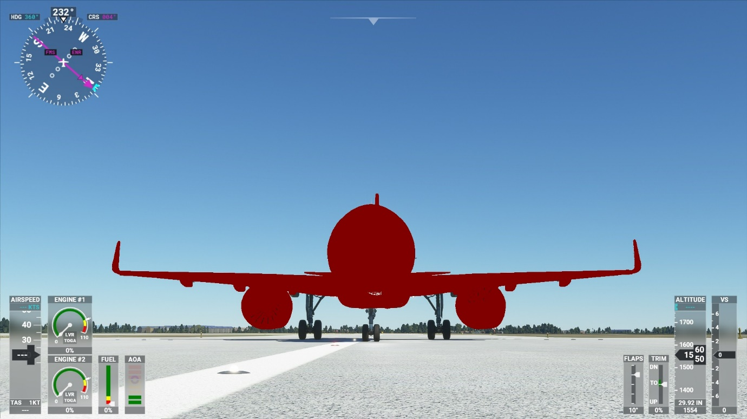

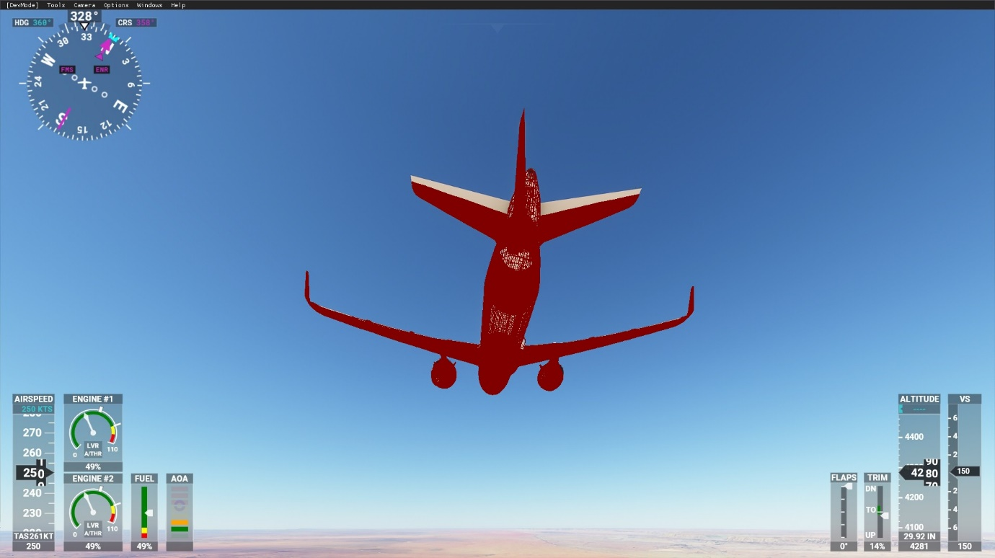

缺点：还是有一部分的点没有覆盖到（主要是起落架和一小部分机身）

解决办法：继续去Renderdoc里寻找确实的部件以及他们对应的渲染规律

**二、**

MSFS SDK Documentation:

<https://docs.flightsimulator.com/html/index.htm#t=Introduction%2FIntroduction.htm>

**利用开发者模式调节视角:**

Step 1:

进入主界面，点击OPTIONS

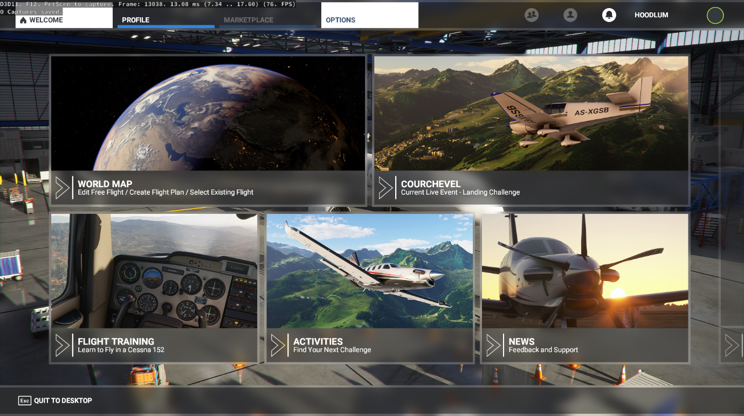

Step 2:

点击GENERAL

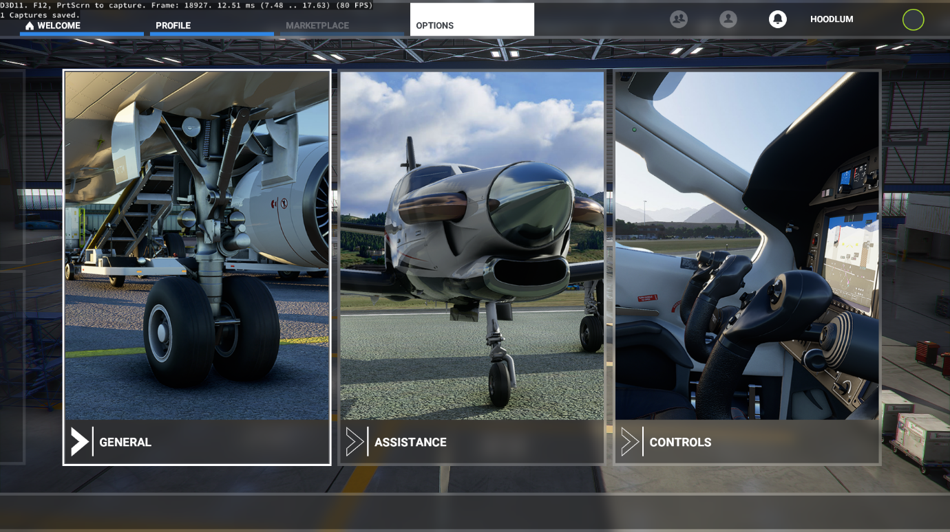

Step 3:

选择DEVELOPERS

DEVELOPER MODE: OFF——ON

点击左下角APPLY&SAVE

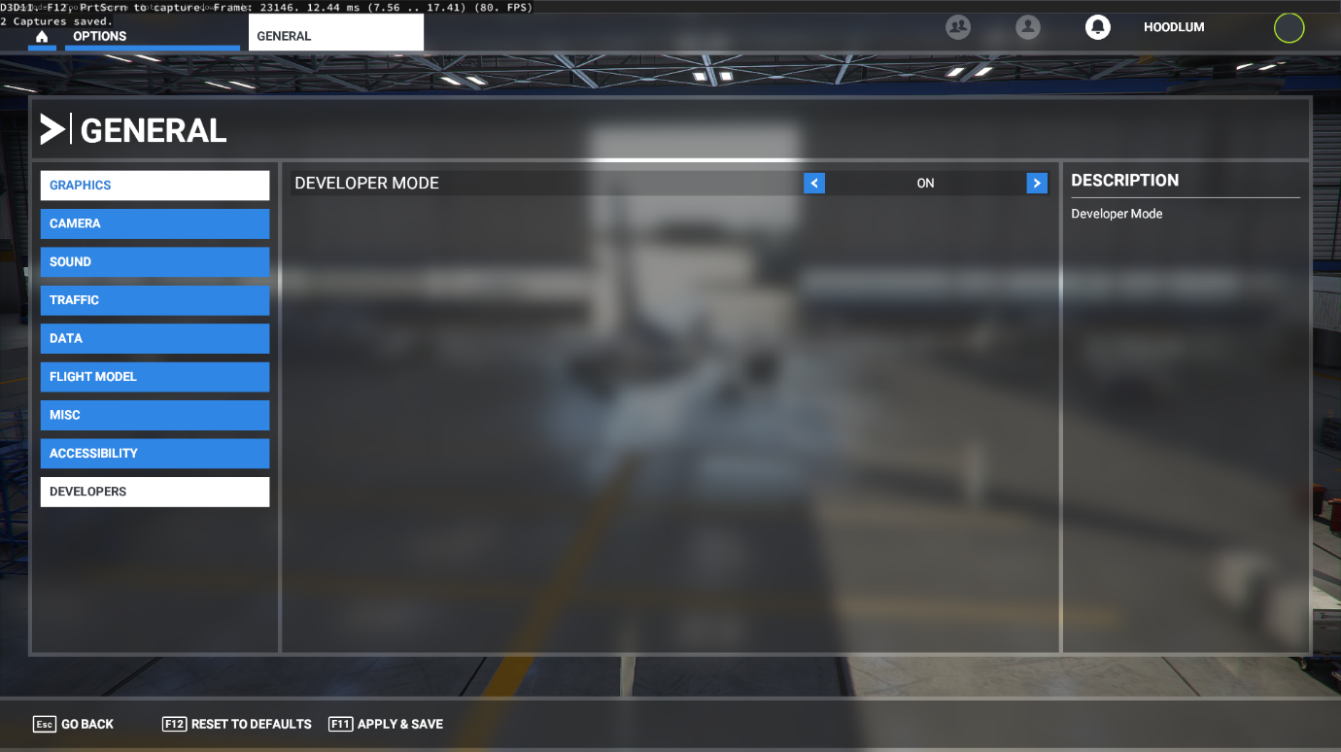

Step 4：

进入开发者模式后

左上角会出现一些选项，点击Camera并选择Developer Camera

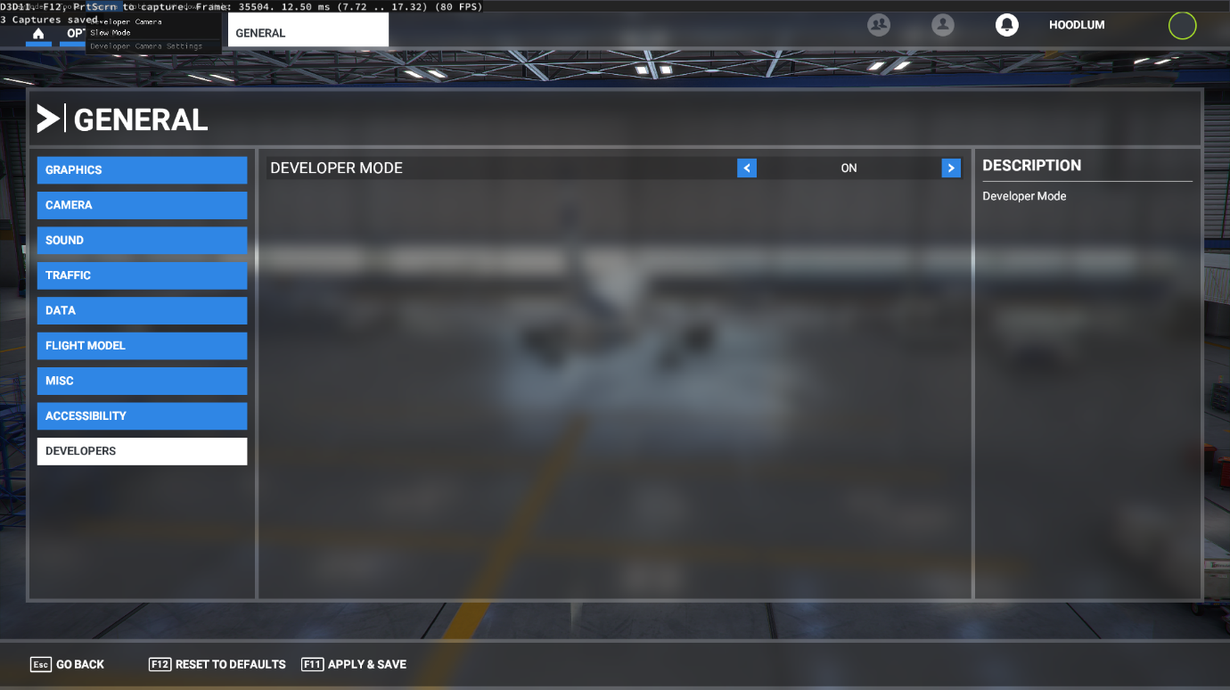

这样就可以360°随意移动视角

功能按键：

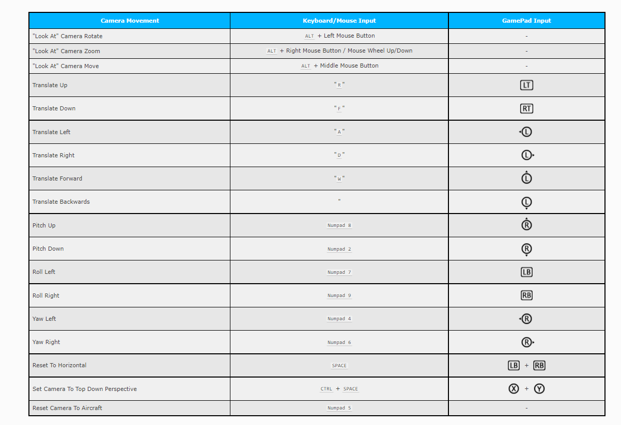

例：

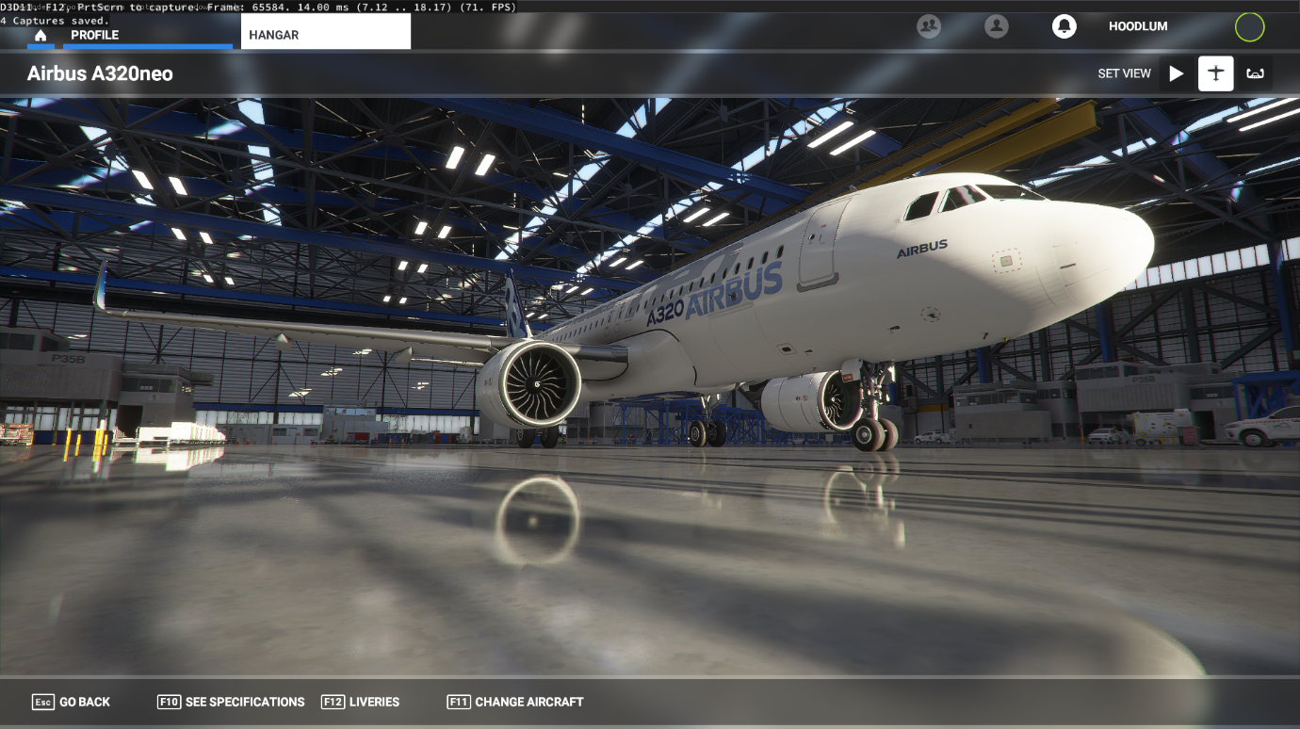

**下周计划：**

1. 继续优化对飞机的像素级标注
2. 继续研究MSFS游戏接口，以达到更改飞机视角、机场天气、时间等条件